徐水区2025年第四季度生活饮用水监测信息
公开公示

徐水区卫生健康局
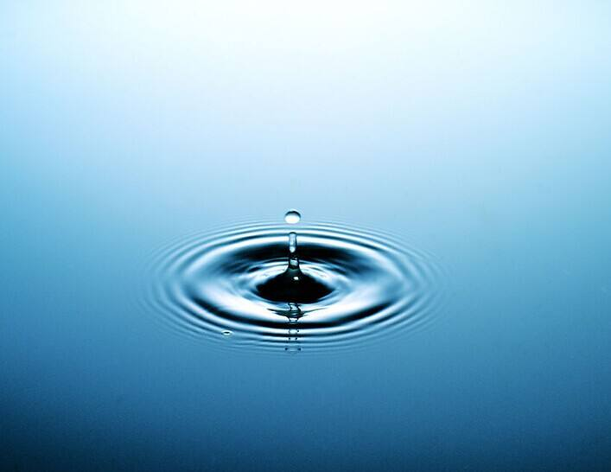
根据省市相关文件要求，经领导同意，现将我区城区生活饮用水监测信息进行公示：
全区设置城区末梢水监测点5个（水岸壹号、水岸八号、电力局家属院、土地局家属院、新能源小区），监测项目为菌落总数、总大肠菌群、色度、浑浊度、臭和味、肉眼可见物、高猛酸盐指数、余氯8个项目。水质样品结果按照《生活饮用水卫生标准》（GB5749-2022）进行评价。
2025年第四季度所检5个监测点水样8项指标全部合格。详见下表

徐水区疾病预防控制中心生活饮用水（城市水）水质检测结果
2025年城区公示水水质检测结果
采样单位：徐水区疾病预防控制中心 样品性状及规格：无色液体，2.5L塑料桶+500ml无菌水样采集袋
评价依据：GB5749-2022 检验项目： 理化 微检
样品编号 | 地址 | 水样采集点 | 菌落总数  （CFU/mL） | 总大肠菌群  (MPN/100mL） | 色度  （度） | 浑浊度  （NTU） | 臭和味 | 肉眼 可见物 | 高锰酸盐指数(以O₂计)mg/L | 游离氯  （mg/L） | 结 果  判 定
S25128 | 徐水区水岸壹号小区 | 末梢水 | 10 | 未检出 | <5 | <0.5 | 无异臭、异味 | 无 | 1.05 | 0.54 | 合格
S25129 | 徐水区水岸八号小区 | 末梢水 | 未检出 | 未检出 | <5 | <0.5 | 无异臭、异味 | 无 | 1.13 | 0.60 | 合格
S25130 | 徐水区电力局家属院 | 末梢水 | 未检出 | 未检出 | <5 | <0.5 | 无异臭、异味 | 无 | 1.13 | 0.58 | 合格
S25131 | 徐水区土地局家属院 | 末梢水 | 1 | 未检出 | <5 | <0.5 | 无异臭、异味 | 无 | 1.21 | 0.56 | 合格
S25132 | 徐水区新能源小区 | 末梢水 | 3 | 未检出 | <5 | <0.5 | 无异臭、异味 | 无 | 1.25 | 0.50 | 合格

